2017年「第三屆臺北市立大學中國語文所研究生學術論文研討會」
活動報名

●研討會時間：2017年5月26日 星期五
●研討會地點：臺北市立大學博愛校區 勤樸樓一樓 C115教室 (臺北市中正區愛國西路一號)
●聯絡方式：電子信箱：cl.utaipei@gmail.com (「臺北市立大學中國語文所研究生學會」信箱)
臺北市立大學中國語文學系王小姐
電話：02-23113040 轉 4412/ 傳真：02-23831139

一、會議名稱：第三屆臺北市立大學中國語文所研究生學術論文研討會

二、指導單位：臺北市立大學人文藝術學院

三、主辦單位：臺北市立大學中國語文學系、臺北市立大學中國語文所研究生學會

四、會議日期：2017年05月26日（五）

五、會議地點：臺北市立大學 勤樸樓 C115教室

六、會議目的：
1.為提供全國各大專院校中文相關研究生切磋學術之場合，使研究精益求精。
2.提供本所研究生學術發表的平台，並促進學術研究之風氣。

七、活動對象：全國大專院校中文領域之博、碩士班研究生與大學生

八、活動報名期程：106.4.19(三)起至106.5.19(五)

九、活動報名方式：
1.線上報名：https://goo.gl/forms/iY7g49vmbgonEPBr1
2.掃描QRcode(參附件一)
3.上中語系網報名

十、活動訊息公告平台：
1.臉書粉絲團：第三屆臺北市立大學中國語文所研究生學術論文研討會
2.中國語文學系網站

附件一
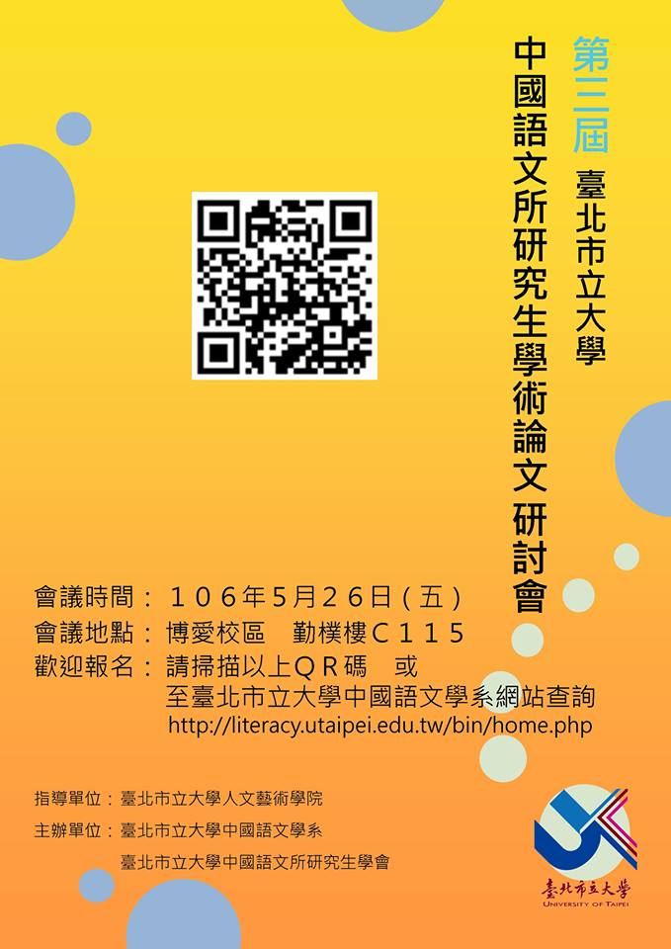

附件二
